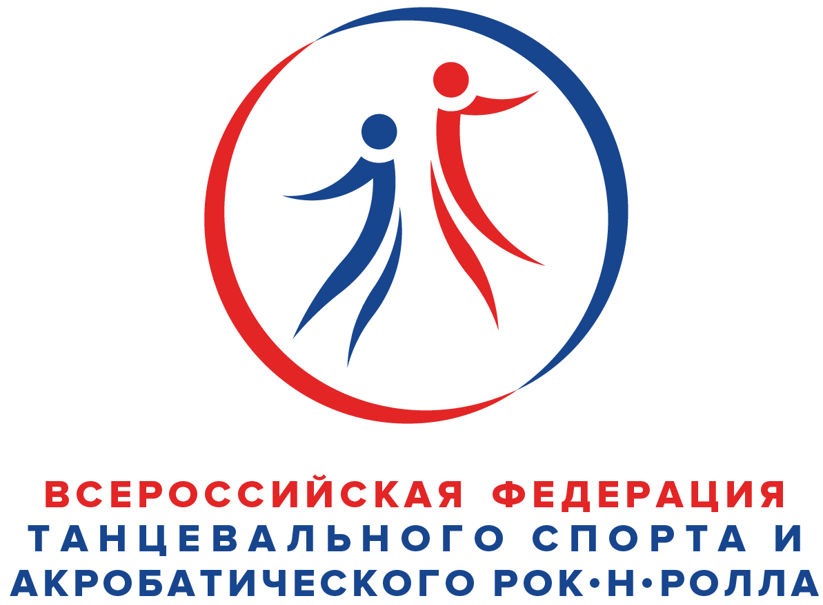
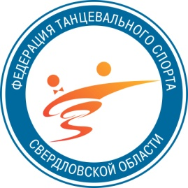
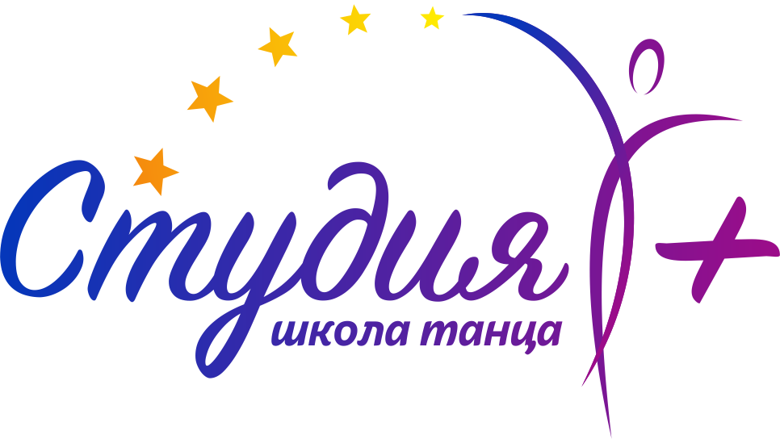
Всероссийская федерация танцевального спорта и акробатического рок-н-ролла
Федерация танцевального спорта Свердловской области
Управление по развитию физической культуры и спорта Администрации г. Екатеринбурга
Танцевально-спортивный клуб «Студия +»
ПРЕДСТАВЛЯЮТ: “Вальс Победы”
Официальные соревнования МО «город Екатеринбург»
Посвящается ветеранам Великой Отечественной Войны
Региональный турнир по танцевальному спорту (категории С)
(Только для пар Свердловской области)
Дата проведения | 15 мая (воскресенье) 2022 г.
Место проведения | г. Екатеринбург, пр. Космонавтов,23, Центр народного искусства (бывший ДК Лаврова), проезд на метро до станции Уралмаш.
Организатор | ТСК «Студия +», Иванов Евгений 8-922-132-71-59
Правила проведения | По правилам ФТСАРР, ФТССО.
Награждение победителей | Кубки, медали и дипломы финалистам.
Судьи | Специалисты - ФТСАРР. По приглашению организаторов
Регистрация | По квалификационным книжкам, паспортам или свидетельствам о рождении, и страховым полисам. Начинается за 1,5 часа и заканчивается строго за 45 минут до начало турнира!!!
Регистрационный взнос | Не выше ногрмативов ФТСАРР
Входные билеты | 600 руб. на целый день, для ветеранов войны вход бесплатный
Допуск тренеров | Бесплатно по списку аккредитованных тренеров ФТССО, пары которых заняты в турнире (при предъявлении паспорта).
Площадка | 250м.кв. наличие накаблучников на женской обуви обязательно!!!
Счетная комиссия | РСК ФТССО
Имидж-студия | «ANTANTA» 8 (953) 828-68-68, Антон; «BRIOLIN» 8 (912) 699-88-10, Ирма; «NIKA-STYLE» 8(920) 063-49-02

Программа соревнований.
группа | СММ  СОЛО  9.00 | Кубки СММ  СОЛО  10.15 | СММ  ПАРЫ  12.00 | Кубки СММ  ПАРЫ  12.45 | 14.30 | 16.00 | 18.00
Дети  (2016 г.р. и мл) | 2,3 т. | 2, 3 т. | 2,3 т. | 2,3 т.
Дети – 1  (2015-2013 г.р.) | 2,3,4 т. | 2,3,4 т. | 2,3,4 т. | 2,3,4 т. | «Е»  Ст/Ла | «Е» 6т.
 |  |  |  |  |  | ОК ОСМО 6т.
Дети – 2  (2012-2011 г.р.) | 3,4,6 т. | 3,4,6 т. | 3,4,6 т. | 3,4,6 т. | До «Д»  Ст/Ла | «Е»  Ст/Ла | Е 6т.
 |  |  |  |  |  | До «Д» 8т. | ОК ОСМО  8т.
Юниоры-2+1  (2010-2007 г.р.) | 4,6 т. | 4,6 т. | 4,6 т. | 4,6 т.
Юниоры – 1  (2010-2009 г.р.) |  |  |  |  | До «Д»  СТ/ЛА | Е 6т. | «Е»  Ст/Ла
 |  |  |  |  |  | До «Д»  8т. | «Е»  Ст/Ла
 |  |  |  |  |  | ОК ОСМО  10т. | ОК ОСМО  СТ/ЛА
Юниоры-2  (2008-2007 г.р.) |  |  |  |  | До «Д»  СТ/ЛА | До «Д»  8т. | ОК ОСМО  СТ/ЛА
 |  |  |  |  |  | ОК ОСМО  10т. | ОК ОСМО  СТ/ЛА
Сеньоры  (1987г.р. и старше) |  |  |  |  | До Е  Ст/Ла | До «Д»  Ст/Ла
ОСМО –официальные соревнования Первенства муниципального образования, присвоение разрядов спортсменам согласно ЕВСК, получение «обязательных очков», по решению Президиума РОО ФТССО на официальных соревнованиях, для перехода из одного класса в другой (от Е до В).
ВСЕ СОРЕВНОВАНИЯ ПРОХОДЯТ В МФЗ.
Будем рады встрече с Вами на нашем турнире!

